**Название разработки:** «Игры-шнуровки как средство для развития сенсомоторных способностей и речевых навыков детей раннего возраста».

**Подготовил:**

старший воспитатель

Косова Ольга Георгиевна

Речевые области мозга ребенка развиваются под влиянием импульсов, поступающих от кисти рук – ладоней и пальцев, на которых находится много активных точек, стимулирующих работу мозга. Очень важно, чтобы движения рук, особенно мелкие движения пальцев, были разнообразными, энергичными. Самодельные игры-шнуровки помогут родителям организовать интересную и полезную работу для пальчиков малыша. Каждую шнуровку можно сделать в виде сказки или рассказа. Ведь просто продергивать шнурки и завязывать их не интересно!

Цель игры-шнуровки – повышение ловкости и подвижности пальцев и кистей, улучшение сенсомоторных способностей и речевых навыков.

Совершенствование мелкой моторики и речевых навыков — не единственное предназначение игры «Шнуровка». Как развивающее занятие она многофункциональна, положительно влияет на многие способности и навыки дошкольника.

Задачи игры:

- формирование навыка правильно зашнуровывать одежду и обувь, завязывать ленты и банты;

- развитие мыслительных способностей, умения анализировать, обобщать, сравнивать;

- совершенствование умения выполнять руками кропотливую и требующую точности работу;

- развитие плоскостной и пространственной ориентации;

- формирование волевых качеств, усидчивости, целеустремленности, сосредоточенности, умения доводить начатое дело до конца, нацеленности на запланированный результат;

- развитие творческих способностей;

- закрепление и расширение представлений о цветах, геометрических формах, объектах окружающего мира;

- развитие концентрации внимания, умения логически мыслить.

Правила изготовления поля шнуровки

1. Длина и ширина поля 15-25 см. слишком маленькое поле неудобно, т.к. на малом пространстве при привязывании фигурок не видно результата – фигуры будут «набегать» друг на друга, сливаться. А слишком большое поле неудобно держать, т.к. ребенок маленький.
2. Дырочки на поле располагаем вразброс, во-первых, так интереснее и во-вторых, взгляд не утомляется.
3. Величина дырочек разная от 6 мм до 2 см, ведь ребенок должен иметь выбор: в какую дырочку пробовать вставить шнурок своими неопытными пальчиками.
4. Общее количество дырочек от 5 до 18 штук.
5. Дырочки стараемся располагать подальше от края, чтобы шнуровка дольше служила и не рвалась.
6. Каждую дырочку можно обвести ярким фломастером, так дырочки будут более заметными на поле и отличаться друг от друга. А значит, в ходе игры можно будет предложить малышу: «Давай попробуем вдеть в эту синюю дырочку!».

**Червячок ползет! (Приложение 1)**

Самая простая шнуровка, которую можно легко изготовить в домашних условиях. Она проста не только по сюжету, но и по исполнению – то есть очень хороша для игр с самыми маленькими детьми.

Что понадобится для игры:

Возьмите полоску картона длиной примерно 20 см и шириной 10-15 см.

Превратим картон в дорожку. Возьмите несколько светлых фломастеров – синий, голубой, желтый, розовый – и проведите линии от края до края полоски картона. А теперь «насыпаем» песочек на дорожку ставим много-много точек розовых или желтых.

Теперь сделаем дырочки – норки для червячка. Размер дырочек от 8 до 15 мм.

Нужен яркий шнурок – синий или желтый. А еще лучше – несколько шнурков разного цвета и разного размера. Длина шнурка от 15 до 25 см.

Как играть?

1. Покажите малышу дорожку. Дайте потрогать дырочки – норки и объясните, что сюда будет прятаться червячок.
2. Теперь берите червячка (шнурок) и вдевайте его в дырочки. Покажите ребенку, как червячок «проползает» через норки, оставляя за собой хвостик, который потом тоже исчезает.
3. Продевая шнурок можно приговаривать: «Из норки, в норку».
4. Для детей постарше можно акцентировать внимание на цвете/размере червячка: «Смотри, этот червячок синий, а этот желтый» или показать, что один червячок короткий, а другой – длинный.

Что дает игра?

Не стоит ожидать, что самые маленькие дети самостоятельно смогут вдеть червячка, но малыш наверняка с интересом и удовольствием будет наблюдать за процессом.

Ребенок сможет заметить, что чем короче передняя часть червячка, тем длиннее его задняя часть – и наоборот.

Малыш познакомится с разницей в дине червячков и учится узнавать и называть их цвет.

Тренируются маленькие пальчики, вдевающие шнурок.

**Украсим елку! (Приложение №2)**

Каждый год к нам приходит волшебный праздник - Новый год. И в эти праздничные дни малыши видят праздничную елочку с шариками, бусами, флажками, конфетами. В дополнение к настоящей елочке можно изготовить и новогоднюю елочку-шнуровку.

Что понадобится для игры?

1. Возьмите два листа зеленого картона и склейте их между собой. Из заготовки вырезаем елочку (для прочности елочки можно ее заламинировать).
2. В веточках надо вырезать дырочки, чтобы было куда вешать шарики. Дырочки лучше сделать разные по размеру: во-первых, так проще для родителей, во-вторых, так лучше для малыша – он сам сможет выбрать какие дырочки он будет использовать прямо сейчас, в какие – немного подождут.
3. Вырежем шарики из картона разного цвета.
4. Для игры понадобится несколько шнурочков размером 8-10 см.

Играем!

1. Будем наряжать елку. Продеваем шнурок через игрушку и привязываем его к елочке!
2. Ну а если у малыша сложности с украшением елочки, то можно предложить ему расшнуровывание (будет снимать игрушки с елки). У малыша развивается мелкая моторика, у мамы – терпение и умение играть с малышом и радоваться самому малому успеху.

Что дает игра?

Украшение елочки, не только продлевает ощущение праздника, но и позволяет тренировать пальчики малыша.

Развивается творческое мышление ребенка.

**Полянка с грибами (Приложение №3)**

Если вы с малышом уже были в настоящем лесу – отлично! Если нет – не огорчайтесь, тогда поиграем в лес!

Что понадобится для игры?

Сначала сделаем «полянку в лесу» - вырезаем круглую или овальную картонку зеленого цвета или можно вырезать полянку из светлого куска картона и нарисовать или приклеить небольшие елочки (для более длительного использования можно заламинировать).

Вырезаем грибочки – тоже из картона, можно разного размера. В каждом грибочке делаем дырочку.

Цвет грибочков можно сделать разный, для изготовления можно привлечь старших детей (как сделала я). Грибочки тоже при желании и возможности можно заламинировать.

Шнурочки нужны от 10 до 15 см, если возьмете шнурок подлиннее – 20 см, то на него можно привязать сразу несколько грибочков.

Играем!

Идем в лес собирать грибы.

Разложите перед ребенком грибочки, можно собрать грибочки в корзинку или коробочку и напевать песенку:

*За грибами в лес пойдем*

*И грибочков наберем!*

*Раз – грибочек, два – грибочек –*

*Вот и полон кузовочек!*

Затем предложите ребенку привязать грибочки к нашей полянке цветными шнурочками.

Можно сосчитать грибочки на полянке, дотрагиваясь до грибочков «один, два, три».

Если грибочки у вас разного размера, то показать малышу различия в величине (этот грибок – большой, а вот этот – маленький).

Что дает игра?

Играя, ребенок не только развивает пальчики, но и знакомится с окружающим миром.

Активно развивается речь малыша.

Знакомим ребенка с величиной, числом.

**Репка (Приложение №4)**

Кто из нас не знает этой народной сказки? Нам ее читали наши родители, бабушки и дедушки. Давайте сделаем для малыша шнуровку про репку.

Что понадобится для игры?

1. Возьмите два листа зеленого картона и склейте их между собой. (для прочности можно заламинировать).
2. Делаем несколько дырочек, разных по размеру.
3. Готовим персонажей сказки. Можно изготовить из картона или вырезать готовые фигурки (из старого журнала или найти в интернете, для прочности заламинировать).
4. Понадобятся и шнурочки, с помощью которых будем привязывать героев сказки к игровому полю.

Играем!

Посадил дед репку и выросла репка большая-пребольшая. Начинайте рассказывать малышу сказку и показывайте героев, про которых вы говорите. Параллельно привязывая их шнурочками к игровому полю.

Вы можете рассказывать сказку, а малыш будет привязывать героев на игровое поле. Таким образом, все герои сказки окажутся на игровом поле.

Что дает игра?

Такая интерпретация сказки понравится малышу и позволит тренировать пальчики.

Малыш запомнит сказку и героев.

Приложение 1

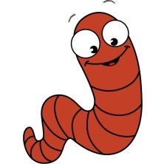

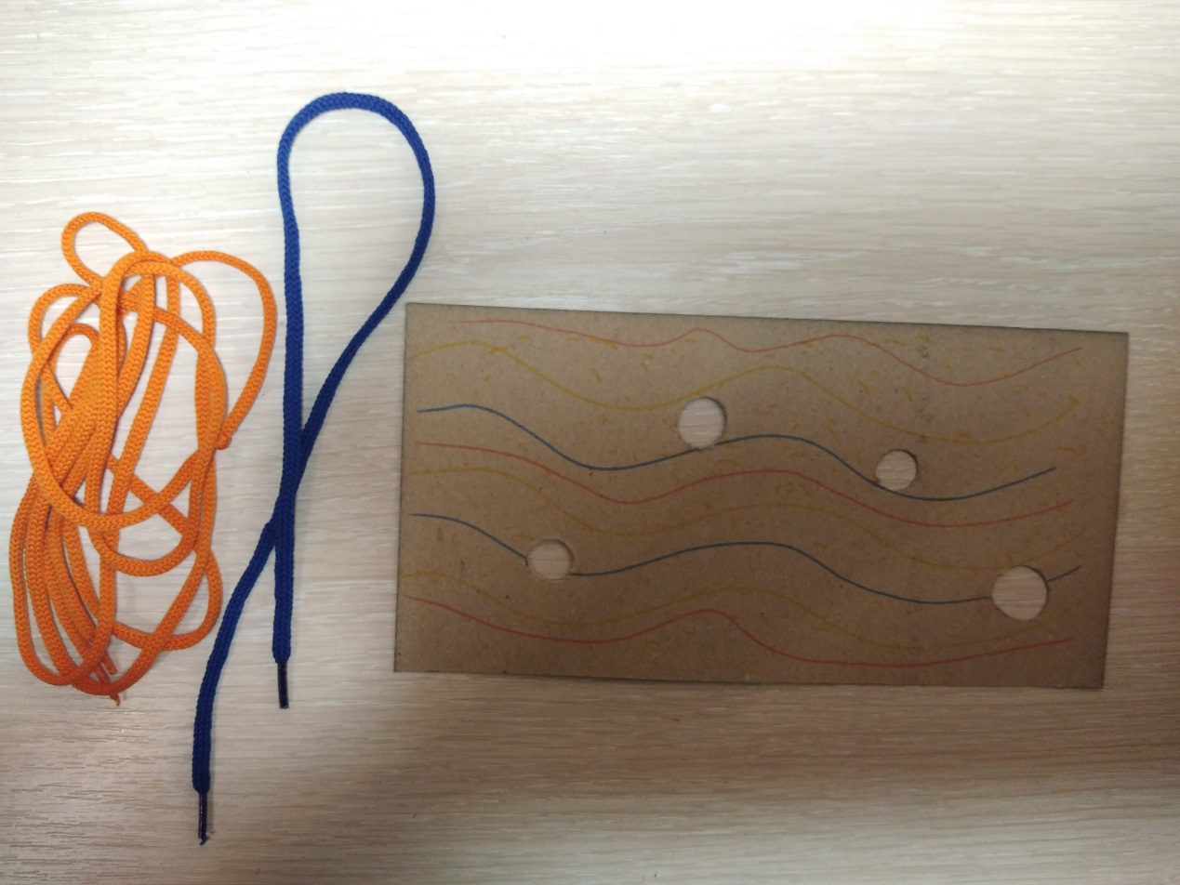

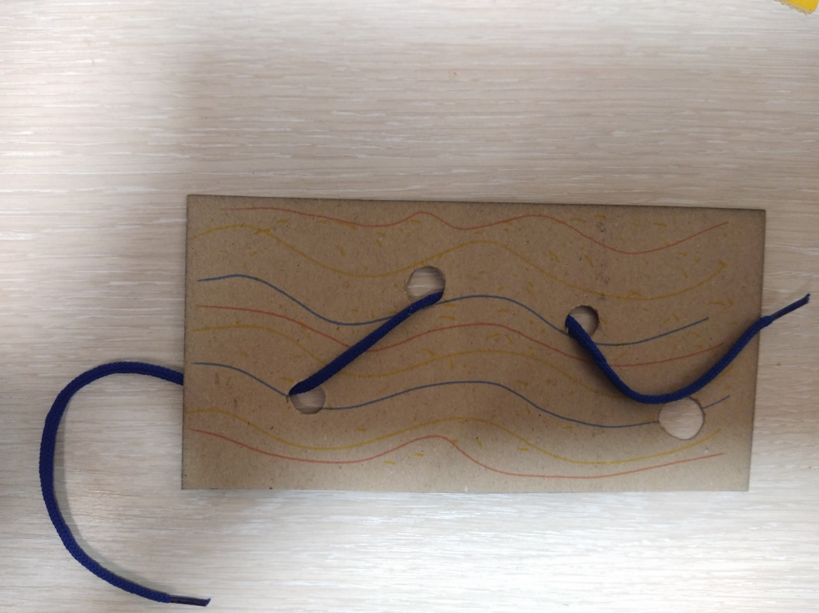

Приложение 2

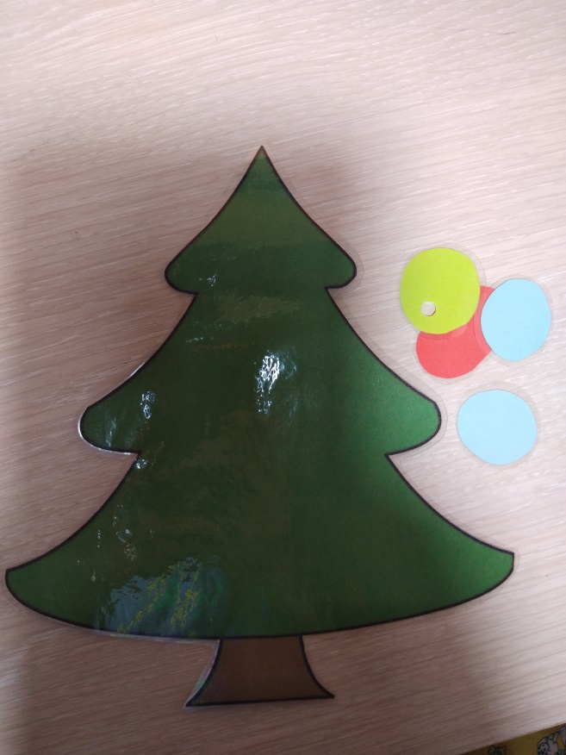

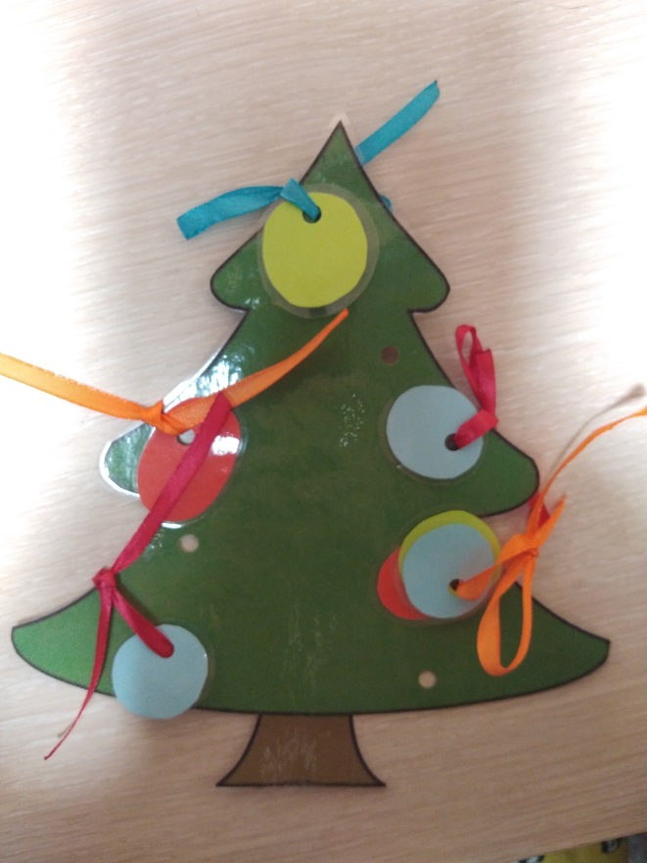

Приложение 3

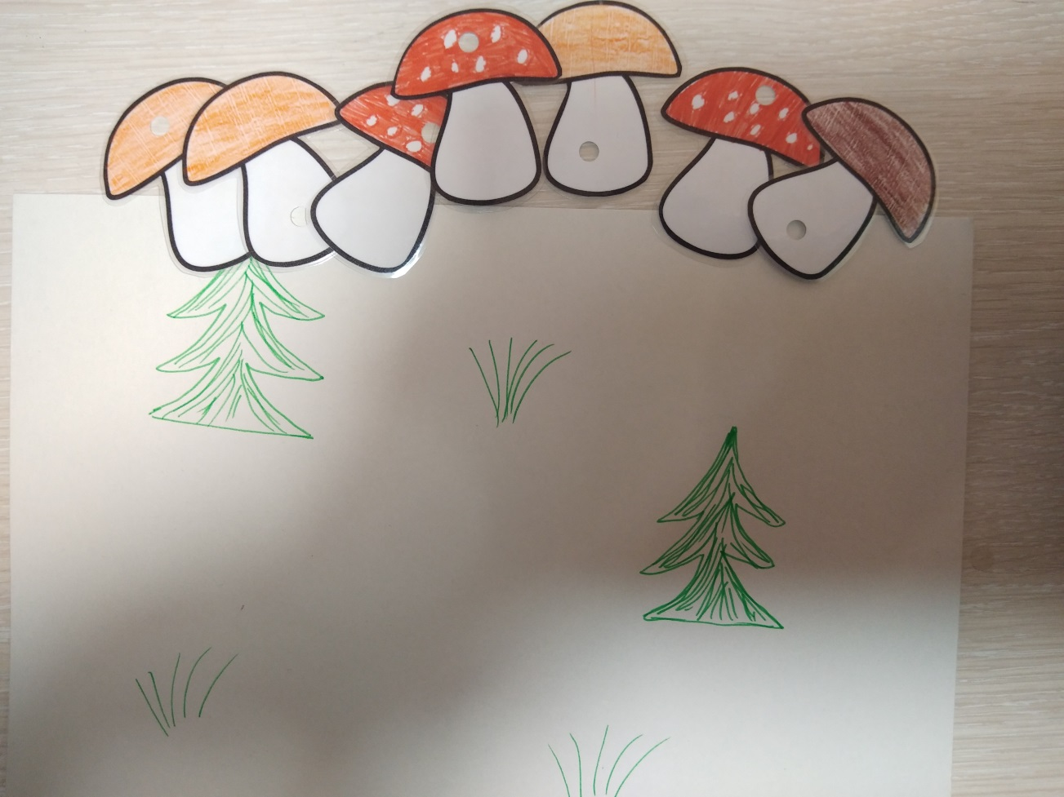

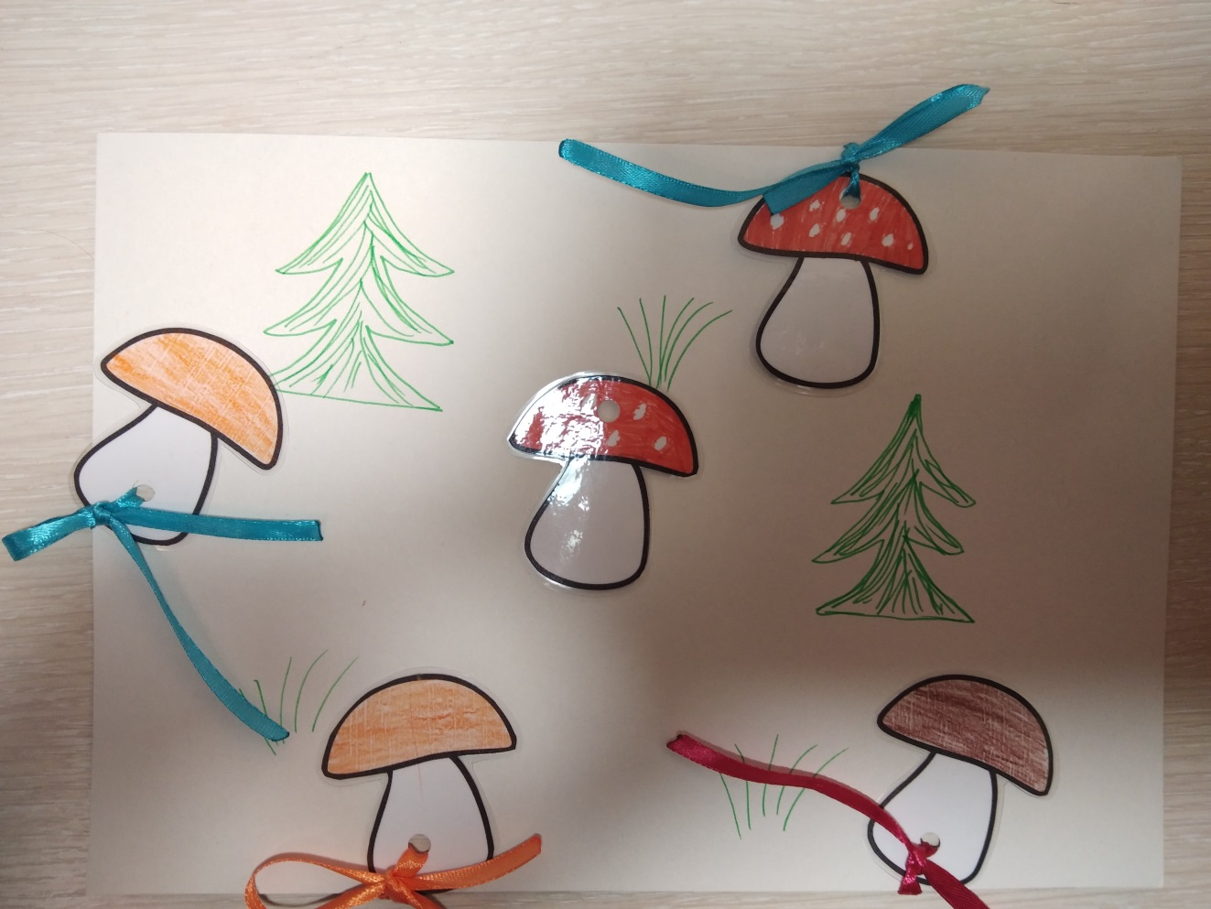

Приложение 4

